公司工资管理系统

需求详细设计说明书

编写：_ProgLearner 日期： 2018-3-30

检查：____ 日期：

审核：____ 日期：

批准：____ 日期：

Python学习者

版权所有

目录

**一、 导言 3**

**二、 设计概述 3**

**三、 系统需求分析 3**

**四、 用户界面设计 3**

（1） 登录页面 3

（2） 注册页面 3

（3） 系统主页面 4

**五、 系统功能设计 4**

（1） 信息输入功能 4

（2）数据修改删除功能 4

（3）查询和统计功能 5

**六、 数据库设计 5**

（1） 数据表的创建 工资管理系统主要由如下4个表组成： 5

（2） 数据完整性设计 6

（3）数据库对象的设计(触发器待学习) 6

**七、 实施思想 7**

（1） QtDesigner设计初始化界面 7

（2） QtDesigner 设计注册界面 7

（3） QtDesigner 设计系统主界面 7

（4） 实现界面间衔接的内部函数 7

（5） 实现数据库各表间的逻辑和定义 7

（6） 实现登录时的数据验证接口函数，若匹配则进入系统主界面 7

（7） 实现注册时数据格式，检重以及录入等信息函数 7

（8） 实现保护表状态两按钮的函数 7

**八、 环境配置 7**

**九、 系统出错处理 7**

**十、 维护设计 8**

**十一、 流程图 8**

1. 界面流程图 8

1. 导言
2. 设计概述
3. 系统需求分析
4. 用户界面设计
5. 登录页面

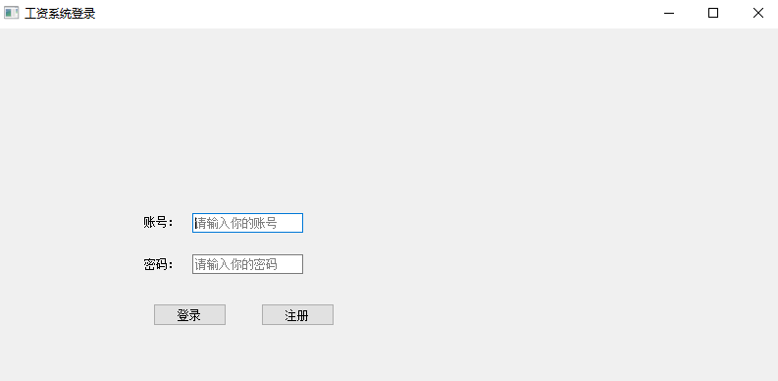

1. 注册页面

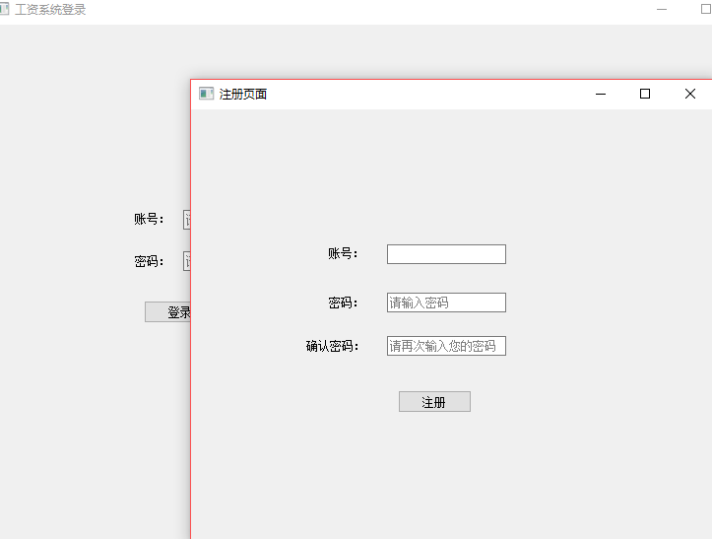

1. 系统主页面
2. 系统功能设计
3. 信息输入功能
4. 输入员工的基本信息包括：员工编号、姓名、性别、电话、邮箱、入职时间、所属部门、账号密码、管理权限。
5. 输入员工的工资信息包括：基本工资、岗位工资、住房补贴、津贴、工会会费、水电费、住房公积金、养老保险、奖惩。
6. 输入员工的部门信息包括：部门编号、部门名称、部门负责人、部门人数。

（以上红字部分都是用户自己定义的，你不能把这些写死啊，你怎么知道用户要不要定义“住房补贴”呢？）“部门人数”有必要吗？

（2）数据修改删除功能

1. 修改和删除员工的基本信息。当单位雇员的信息发生变化，如职称的改变，工作部门变动，或调离本单位等，系统应能修改员工的信息，或将其从员工信息表中删除。
2. 修改和删除员工的工资信息。员工升职加薪、工资奖惩等，需要系统能方便地对员工工资进行个别及批量的修改；如员工调离本单位，就应当从员工信息表中删除这个员工信息，将其工资信息表中相应的数据删除。
3. 修改和删除部门信息。当撤消一个部门时，应能从部门信息表中将其删除。当一个部门的名称发生改变时，系统中所有该部门的名称应做一致的改变。

（3）查询和统计功能

1. 能够查询指定员工的基本信息。
2. 能够查询指定某个部门或全部部门的基本信息。
3. 查询某个员工的工资信息。
4. 统计、汇总指定年份公司各部门或某个部门每个月或全年工资总额，汇总各部门的人数或本单位的总人数。
5. 工资表月工资记录的生成功能。生成当月所有员工或某个部门的工资记录，同时能进行员工工资的计算，即计算应发金额、应扣金额及实发金额。

（你只需要设计一个功能，让用户根据数据库的结构构造自己想统计哪些信息，统计功能不能写死啊，你上面的想法都是固定的，用户根本不能自己定义和调整，这样的程序没啥用处）

1. 数据库设计

整个设计思想不对路，下面的数据库设计我不用看了

1. 数据表的创建   
   工资管理系统主要由如下4个表组成：
2. 员工基本信息表  
    包括以下字段：  
    员工编号、部门编号、权限编码、姓名、性别、电话、邮箱、入职时间、账号、密码。
3. 部门信息表  
    包括以下字段：  
    部门编号、部门名称、部门负责人、部门人数。
4. 员工工资明细表  
    包括以下字段：  
    明细工资表编码、员工编号、基本工资、岗位工资、住房补贴、津贴、应发小计、工会会费、水电费、住房公积金，养老保险、奖惩、扣款小计、实发金额。
5. 工资表总表

包括以下字段：

明细工资表编码、制表人、审核人、批准人、发放日期、归档状态。

1. 数据完整性设计

为了保证数据库系统的正确性、完备性和一致性，就必须进行数据完整性设计。此系统数据完整性设计应考虑实施如下：

1. 给每个表实施主键及外键约束，信息联动更新。
2. 设定缺省约束。
3. 设置非空约束。
4. 设置唯一性约束。

（3）数据库对象的设计(触发器待学习)

为充分发挥数据库的效能，保证数据库的安全性，提高数据库管理系统的执行效率，可以考虑使用视图、存储过程及表的触发器来实现某些功能。本设计可考虑如下数据库对象：

1. 指定员工或某个部门的信息查询。设计存储过程，以员工编号或部门编号为输入参数返回指定员工或部门的基本信息。
2. 统计指定年份整个公司或各部门每个月份的工资总额。设计存储过程，以年份、公司或部门为输入参数，返回每个月份相应的工资支出的金额。
3. 浏览工资表，设计一个视图，返回当前月份所有员工工资信息。
4. 为新调入/调出/内部调动人员创建insert、delete、update触发器，实现部门人数的自动更新。
5. 实施思想
6. QtDesigner设计初始化界面
7. QtDesigner 设计注册界面
8. QtDesigner 设计系统主界面
9. 实现界面间衔接的内部函数
10. 实现数据库各表间的逻辑和定义
11. 实现登录时的数据验证接口函数，若匹配则进入系统主界面
12. 实现注册时数据格式，检重以及录入等信息函数
13. 实现保护表状态两按钮的函数
14. 待修改 ......
15. 环境配置
16. 系统出错处理
17. 维护设计
18. 流程图

1. 界面流程图

查看个人信息

你应该好好研究一下我给你的那个Excel做的工资系统，虽然功能不完善，但设计思想是值得借鉴的，特别是如何定义部门信息、员工信息、工资表信息，然后根据这些定义灵活地生成工资表。所有管理模块能管理这些不确定的表结构。始终别忘了，任意两个工资表之间都是独立的，相互之间没有任何关系。你应该按照这个思想去设计你的系统，才是一个灵活的通用的系统。